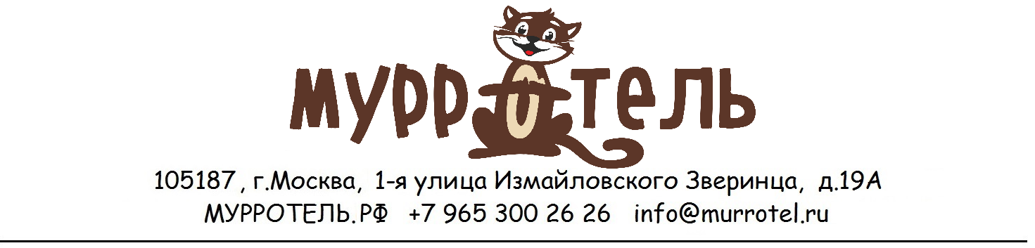

Акт возврата животного
по договору № {ORDERKEY} от « {ORDERDAYFROM}» {ORDERMONTHFROM} {ORDERYEARFROM} г.

«{NOWDAY}» {NOWMONTH} {NOWYEAR} г.

Индивидуальный предприниматель Соловьева Евгения Валерьевна, именуемая в дальнейшем «Исполнитель» с одной стороны, и
{CLIENTNAME}, именуемый(-ая) в дальнейшем «Заказчик», далее совместно именуемые «Стороны», составили настоящий Акт возврата животного о нижеследующем:
- «Исполнитель» возвращает, а «Заказчик» принимает обратно животное, указанное в п.1. в Акте
приема-передачи животного по договору № {ORDERKEY} от « {ORDERDAYFROM}» {ORDERMONTHFROM} {ORDERYEARFROM} г.
- Срок нахождения животного в помещении «Исполнителя» составил {ORDERDAYS+1} дней.
- Стоимость оказанных «Исполнителем» услуг составила {SUMM} ( {SUMMTEXT} ) рублей.
- На момент подписания настоящего Акта услуги по договору оказаны «Исполнителем» в полном объеме и оплачены «Заказчиком».
- «Заказчик» подтверждает, что возвращаемое животное находится в том же состоянии, что и на момент передачи его «Исполнителю».
- «Заказчик» подтверждает, что все переданные с животным вещи, указанные в п.9 в Акте приема-передачи животного по Договору № {ORDERKEY} от «{ORDERDAYFROM}» {ORDERMONTHFROM} {ORDERYEARFROM} г., ему возвращены и в надлежащем состоянии.
- «Заказчик» подтверждает, что никаких имущественных или иных претензий к «Исполнителю» не имеет.
- «Стороны» подтверждают, что настоящий Акт подписан добровольно, его содержание понятно, претензий к его форме и содержанию не имеют.

Исполнитель: Заказчик:

__________________/Е. В. Соловьева/ _________________/_____________________ /
подпись ФИО

